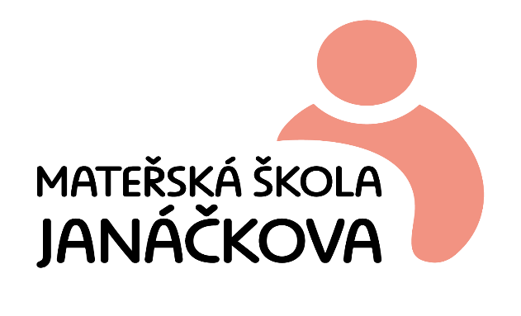
Plán akcí – Duben 2024

Plavecký výcvik – každé pondělí- předškoláci tř. Stonožky, Včelky, Květinka

Návštěva Městské knihovny –
St 3.4.2024 | 9.30h - Korálek | 10.30 h – Berušky
Čt 11.4.2024 | 9.30h - Pastelka | 10.30h - Květinka
Po 15.4.2024 | 9.30 h - Motýlek | 10.15h- Pampeliška
St 17.4.2024 | 9.30 h- Včelky | 10.30h- Stonožky
Výlet na lesní stezku Vyhlídka – tř. Berušky - 4. 4. 2024

Návštěva Základní školy Komenského – předškoláci – 9. 4. 2024

Muzikoterapie - v MŠ – tř. Korálek – 9.15 hod.- 9. 4. 2024 - cena 70 Kč

Jarní stezka „ Ze života hmyzu“ – tř. Pampeliška – 10. 4. 2024 – od 15 h

Městské kino KC FNO - 10. 4. 2024 - pásmo pohádek - cena 20 Kč
9.30h - tř. Motýlek, Pampeliška, Korálek, Pastelka
10.30 h -tř. Včelky, Berušky, Stonožky, Květinka

Barevné dny v MŠ – Fialový den - 16. 4. 2024- celá MŠ

ZUŠ Interaktivní program - předškoláci - 17. 4. 2024 – cena 20 Kč

Loutkové divadlo Ostrava – 18. 4. 2024 – celá MŠ – Utíkej myško, utíkej – vstupné 80 KČ + autobusová doprava

Dopravní hřiště Frýdlant nad Ostravicí –
 | 9:00 – 10:00 HOD | 10:00 – 11:00 HOD
2. 4. 2024 | --- | KVĚTINKA
12. 4.2024 | KORÁLEK | ---
22. 4.2024 | BERUŠKY | ---
25. 4.2024 | MOTÝLEK | ---

